LES PASSEJAÏRES DE VARILHES FICHE ITINÉRAIRE
TARN n° 7
Commune de départ et dénomination de l’itinéraire :
- Gaillac – Voir observations – Boucle découverte du vignoble de Gaillac

Date, animateur(trice), nombre de participants (éventuel) :
- 03.12.2019 – P. Emlinger – 51 participants (Reportage photos)

L’itinéraire est décrit sur les supports suivants :
- Pas de descriptif spécifique – Parcours "inventé" par les organisatrices de cette sortie

Classification, temps de parcours, dénivelé positif, distance, durée :
- Promeneur – 2h30 – 150 m – 7 km – ½ journée

Balisage : Quelques rares portions balisées en jaune
Particularité(s) : Parcours emprunté à l’occasion d’une sortie organisée par le club pour découvrir le festival des lanternes à Gaillac. Départ en car de Varilhes à 13h. Départ de la randonnée à 15h. Fin de la randonnée à 17h30. Collation. Festival des lanternes de 18 à 22h30. Retour à Varilhes à minuit.

Site ou point remarquable :
- Le vignoble de Gaillac

Trace GPS : Oui

Distance entre la gare de Varilhes et le lieu de départ : 131 km

Observation(s) :
- Le point de départ (avec parking) se situe au nord de Gaillac, au bord de la D 18, à gauche, au lieu-dit Belpech. Il faut commencer à marche au bord de cette départementale très fréquentée en allant vers l’ouest sur environ 200 mètres avant de prendre le premier chemin à droite.

"Cette fiche participe à la constitution d'une mémoire des itinéraires proposés par les animateurs du club. Eux seuls y ont accès. Ils s'engagent à ne pas la diffuser en dehors du club."
Date de la dernière mise à jour : 6 décembre 2019

La carte

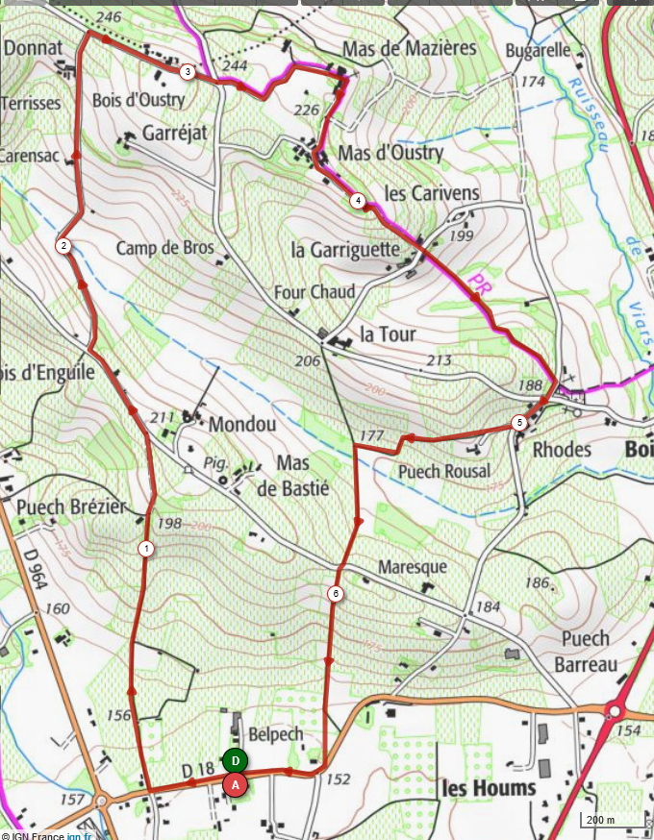
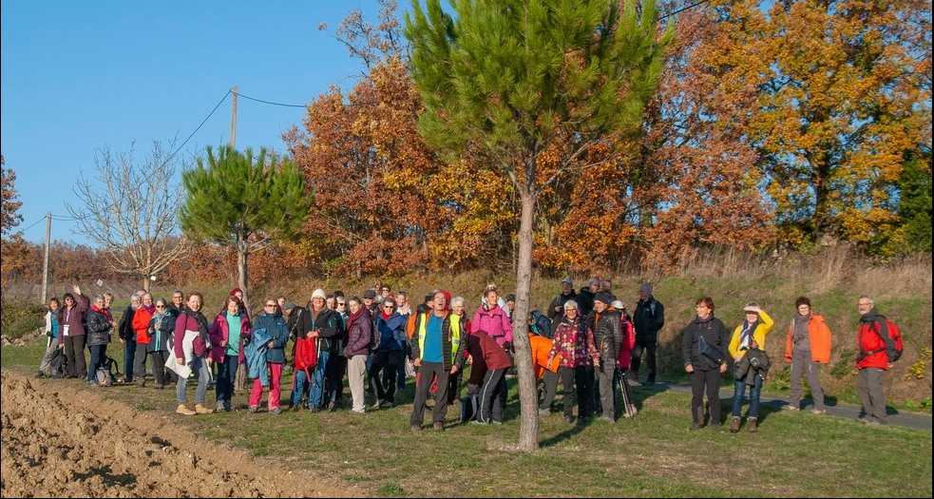
Décembre 2019 : Ils sont nombreux
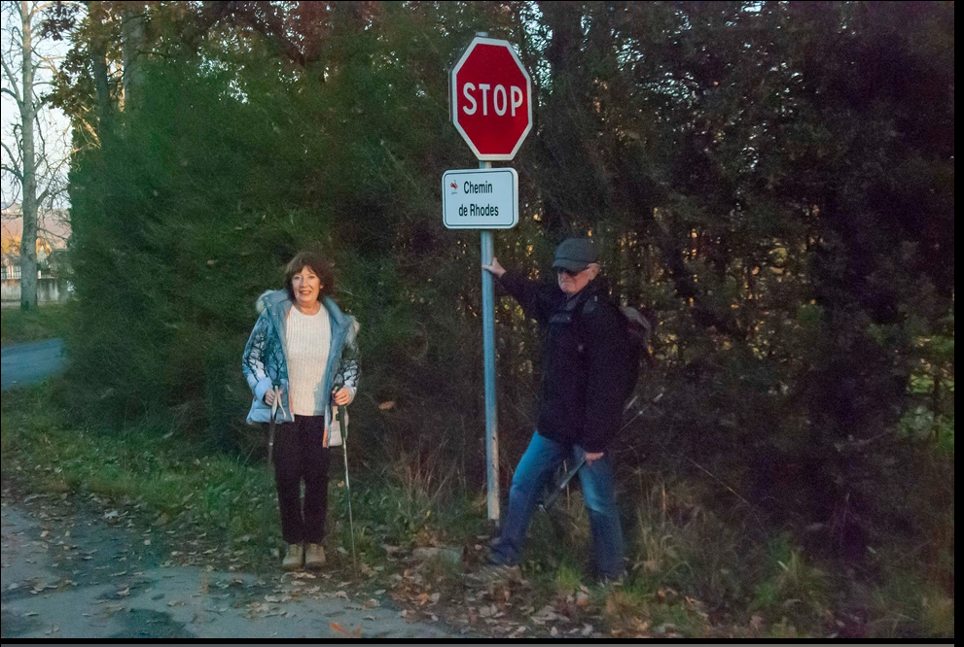
Décembre 2019 : Chez eux, c’est par là !
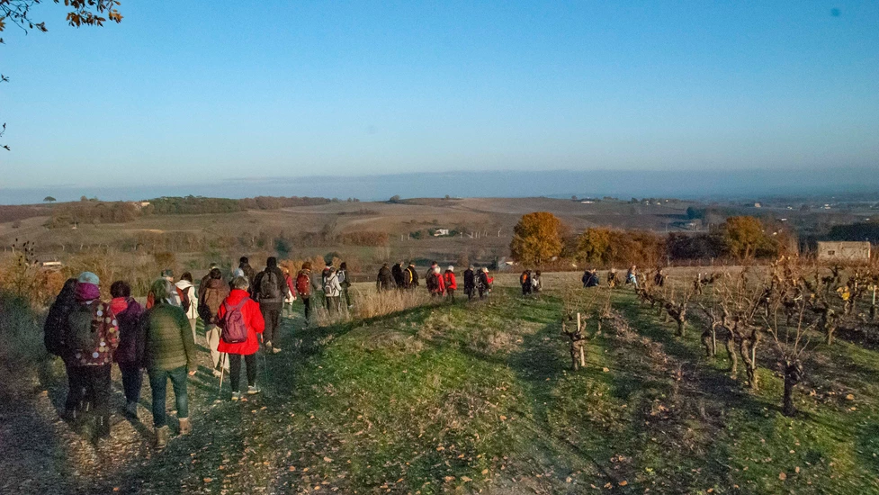
Décembre 2019 : Des paysages et un temps magnifique

